Objektreportage  April 2025 |  | Ansprechpartner für die Redaktion:  Schüco International KG  Lisa Kottmann  Karolinenstr. 1 – 15  33609 Bielefeld  Tel.: +49 (0)5217837366  Mail: PR@schueco.com  www.schueco.de/presse  www.schueco.com/press

Neubau Learning Center «Square», HSG St. Gallen
Lichtdurchflutetes Lernen

Bielefeld. Offen, durchlässig, flexibel und leicht. So präsentiert sich das neue Learning Center «Square» der Hochschule St. Gallen (HSG) des japanischen Stararchitekten Sou Fujimoto. Die raumhoch verglasten Fassadenelemente mit Sonderprofilen Schüco AWS 90.SI CCF (Closed Cavity Façade) erforderten in Vorfabrikation, Transport und Montage höchste Präzision von allen am Bau beteiligten Fachleuten.

Sou Fujimoto, 1971 in Japan geboren, ist bekannt für eine radikale Denkweise in der Architektur. Was ihn seit Beginn seiner Karriere antreibt, ist die Frage: Wie müssen Architektur und Räume aussehen, damit sie den natürlichen menschlichen Bedürfnissen gerecht werden? Erfolgsversprechend sind für ihn Räume, in denen die Menschen miteinander interagieren, kommunizieren und partizipieren können. Diese gesellschaftlichen Gelingensfaktoren
gelten heute auch in Bildung und Unternehmenskultur als zukunftsweisend.

Höchste Transparenz für neue Lernformen
Der «Square» getaufte neue Campus-Bau will denn auch nicht ein traditionelles Universitätsgebäude sein, sondern ein Ort für «inspirierende Begegnungen und einen lebendigen Dialog über soziale, disziplinäre und kulturelle Grenzen hinweg», so die HSG auf ihrer Website. Damit diese Leitsätze nicht ein leeres Versprechen bleiben, hat Sou Fujimoto ein mehrfach abgestuftes Gebäudevolumen auf einem Quadratraster von 10 x 10 Metern entworfen, welches nicht nur im Innern von einer maximalen – vertikalen und horizontalen – Durchlässigkeit geprägt, sondern auch möglichst neutral materialisiert ist. Die Architektur wird damit so transparent, flexibel und offen, dass die Studierenden zu einem kreativen, interdisziplinären und partizipativen
Lernen angeregt werden. «Denn die Universitäten sind gefordert», so der «künstlerische Leiter» Philippe Narval, «junge Führungskräfte bestmöglich auszubilden, denn die Anforderungen sind viel höher als noch vor
30 Jahren.»

Alle Fassadenelemente miteinander verbunden
Um im Innern, aber besonders auch an der Fassade eine möglichst perfekte Transparenz und Leichtigkeit zu erreichen, bedurfte es einer anspruchsvollen Gebäudehülle mit verglasten raumhohen und brüstungsfreien Fassadenelementen. Diese sind komplett von der offenen Gebäudestruktur getrennt und direkt miteinander verbunden. Ermöglichen Brüstungen höhere Toleranzen und ein Nachjustieren, durfte es bei der Fassadenkonstruktion des «Square» nur zu minimalsten Toleranzen kommen: Die Aepli AG hat hierfür die Fassadenelemente in einer Closed Cavity Façade (CCF) mit Sonderprofilen von Schüco im Werk vorproduziert, basierend auf dem Fenstersystem Schüco AWS 90.SI (Super Insulated).

Perfekt geeignetes Profilsystem
Das Aluminium-Fenstersystem Schüco AWS 90.SI steht für die perfekte
Verbindung bauphysikalischer Anforderungen mit größtmöglichem architektonischen Gestaltungsspielraum, welcher hier in Gestalt großer, beinahe rahmenloser Fenster umgesetzt wurde, um die gewünschte Transparenz und optische Durchlässigkeit zu erreichen. Als weiteres Plus für die Verwendung von Schüco AWS 90.SI für anspruchsvolle Planer und Architekten ist zudem das breite Profilportfolio innerhalb der Systemplattform: Es bietet neben Eck- und Statikprofilen, symmetrischen und asymmetrischen Pfosten auch weitere Kombinationsmöglichkeiten, zum Beispiel mit Schüco Sonnenschutz- und Lüftungssystemen.

Für hohe Dauerbelastung
Für die Türen kommt das Aluminium-Türsystem Schüco ADS 75 HD.HI (Heavy Duty.High Insulation) zur Anwendung. Es verbindet höchste Dauerfestigkeit mit Multifunktionalität du attraktiven Designoptionen – perfekt für anspruchsvolle Objektgebäude mit hohen. Sicherheitsanforderungen. Das hochstabil konstruierte Heavy-Duty-System ist speziell für schwere oder übergroße Türflügel mit großen Öffnungsweiten und hohen Dauerbelastungen konzipiert. Sie lässt sich darüber hinaus auch als Multifunktionstür
inklusive Einbindung in die Gebäudesicherheit und -automation einsetzen; z.B. als Paniktür in Büro und öffentlichen Gebäuden, Krankenhäusern und Schulen.

Bautafel

Bauherrschaft:
HSG Stiftung, St. Gallen
Architekt:
Sou Fujimoto Architects, Tokyo und Paris
Lokaler Architekt:
Burckhardt + Partner AG Architekten Generalplaner, Zürich
Generalunternehmer:
HRS Real Estate AG, St. Gallen
Fassadenplanung:
Emmer Pfenninger Partner AG, Münchenstein BL
Fassadenbau:
Aepli AG, Gossau SG
Verwendete Profile
für Fassade inklusive Türen:
Sonderprofile auf Basis von Schüco AWS 90.SI CCF
Türen Schüco ADS 75 HD.HI

Schüco – Systemlösungen für Fenster, Türen und Fassaden
Die Schüco Gruppe mit Hauptsitz in Bielefeld entwickelt und vertreibt Systemlösungen für die Gebäudehülle aus den Materialien Aluminium, Stahl und Kunststoff. Das Produktportfolio umfasst Fenster-, Tür-, Fassaden-, Lüftungs-, Sicherheits- und Sonnenschutzsysteme sowie intelligente und vernetzbare Lösungen für den Wohn- und Objektbau. Darüber hinaus bietet Schüco Beratung und digitale Lösungen für alle Phasen eines Bauprojektes – von der initialen Idee über die Planung, Fertigung und Montage bis hin zum After Sales Service mit Wartung und Instandhaltung. Ergänzt wird das Portfolio durch Maschinen zur Fertigung und einen kundennahen Service. Als eines der führenden Unternehmen der Bauindustrie hat sich Schüco dem Ziel verschrieben, Vorreiter für ganzheitliche Nachhaltigkeit zu sein und mit seinen Produkten und Services einen aktiven Beitrag zur Verwirklichung von Klimaneutralität und Kreislaufwirtschaft im Bauwesen zu leisten. 1951 gegründet, ist Schüco heute in mehr als 80 Ländern aktiv und hat mit 6.750 Mitarbeitenden in 2023 einen Jahresumsatz von 2,11 Milliarden Euro erwirtschaftet.
Weitere Informationen unter www.schueco.de

Unter der Bezeichnung Schüco Stahlsysteme Jansen vertreibt Schüco die Stahlsysteme der schweizer Jansen AG exklusiv in Deutschland, Dänemark, Schweden, Norwegen, Finnland, Island, Luxemburg, Großbritannien, Griechenland, Zypern (Süd) und im Baltikum. Im Gegenzug vertreibt die Jansen AG die Schüco Produkte in der Schweiz.
Die Bildfeindaten stehen im Schüco Newsroom unter
www.schueco.de/presse zum Download bereit.

Fotograf: Studio Gataric Fotografie, Zürich
Nutzungsrecht: Schüco International KG
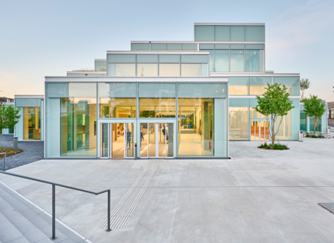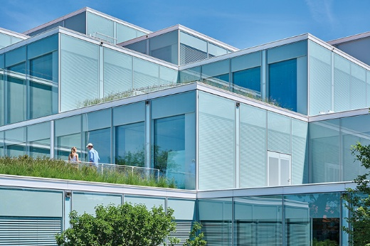
Die hohe Transparenz des Learning Centers wurde mithilfe von Sonderprofilen auf der Basis von Schüco AWS 90.SI CCF erreicht.

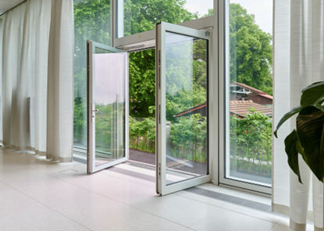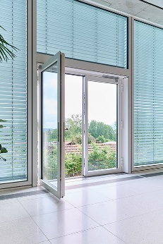
Das verwendete Aluminium-Türsystem Schüco ADS 75 HD.HI (Heavy Duty.High Insulation) verbindet Dauerfestigkeit mit Multifunktionalität und attraktiven Designoptionen. Es eignet sich perfekt für anspruchsvolle Objektgebäude mit u.a. hohen Sicherheitsanforderungen.

